****UNSEEN 게임개발 기획서****

*STAND-ALONE*

성명: 전영재

Contact: 010-8456-7190

nichy98@naver.com

**< 목 차 >**

1. 게임 개요
2. 제작 의도
3. 게임 특징
4. 게임 컨텐츠 구성
5. 희망 추진사항

**게임 개요**

* 제목: Stand-Alone

(혼자 남았다 / 외부 도움없이 홀로 기능하는 기계 : 중의적 의미)

* 목표: 우주 테라포밍 팀의 일원으로 어느 행성에 도달한 당신. 그러나 정체불명 생명체 무리의 습격으로 인해, 함께한 동료 대원들은 전부 죽고 혼자만 간신히 도망칠 수 있었다. 외딴 행성에서 혼자 남게 된 당신은 생존을 위해 남은 무기를 모아 자신을 지키려 한다.

*<출처: 게임 ‘The Forest’>*

* 플레이방식: FPS시점으로 총기, 자동포탑, 함정 등을 이용해 자신의 쉘터를 무장하여 몰려오는 적들을 격파

**제작 의도**

제목과 같이 홀로 고립된 상황 속에서 자신만의 요새를 지어 살아남는 게임으로, 끊임없이 몰려오는 괴물들을 상대로 살아남는 '뱀파이어 서바이벌'에서 영감을 받았다. 타 뱀서라이크 게임과 차별점을 두기 위해 생존방법으로 랜덤 무기들을 사용하는 것이 아닌 자동포탑과 함정들을 사용하여, 자신의 쉘터를 건설하는 크래프팅 요소를 채택했다. 이것은 게임 '팩토리오'와 '오크머스트다이'에서 영감을 받았다.

홀로 다수의 적들을 격파하는 핵앤슬래시의 쾌감과 자신의 요새를 건설하는 하우징의 재미를 동시에 추구한다.

*<출처: (좌)뱀파이어서바이벌, (중)팩토리오, (우)오크머스트다이3>*

**게임 특징**

* 고립된 상황: 상점이나 대화가 가능한NPC를 최소한으로 배치하여 고립된 분위기를 조성. 수많은 괴물들 속에 플레이어 혼자만 존재한다는 압박감과 무력감을 주어 후술될 포탑과 같은 자동장치들의 필요성을 자연스럽게 강조
* 타워와 함정: 플레이어 본인이 직접 총기를 사용하여 적을 상대할 수도 있지만 플레이어 단신으로 극복하기 어려운 구조로 설계해, 자동화 장치들을 동시에 사용해야하는 상황을 유도. 이를 통해 FPS 본연의 재미와 더불어 전략적 플레이를 요구하는 퍼즐적 재미 추구

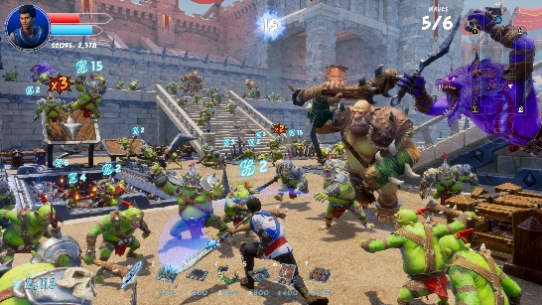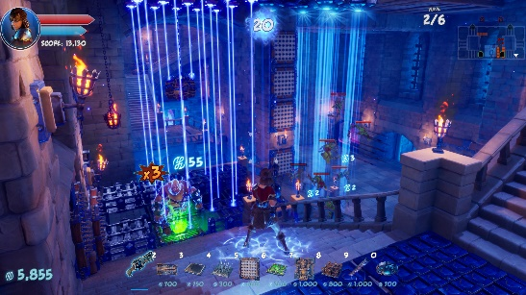

*<출처: (좌,우) 오크머스트다이3 >*

* 딜레마: 플레이 시작 후, 일정 시간이 지날 때마다 '딜레마 이벤트'가 발생하도록 설계. 이를 통해, 대량의 자원을 얻지만 적들이 영구적으로 강화되거나, 화기들의 공격력이 증가하지만 플레이어에게 시야감소 등 디버프가 생기는 등의 선택지를 주어, 매 플레이마다 같은 전략만을 고수할 수 없는 로그라이크적 요소를 가미

*<출처: 토탈워 워해머 시리즈>*

**게임 컨텐츠 구성**

* 다채로운 특성의 캐릭터: 플레이어블 캐릭터로 군인, 엔지니어, 과학자 등 여러 컨셉의 캐릭터를 만들어 캐릭터마다 다른 빌드를 짤 수 있도록 유도.
* 군인: 직접 총기를 사용하는 것을 선호하는 사람도 있을 것이기에, 함정과 함께 본인의 총기를 주력으로 사용할 수 있게 총기강화 특성을 지님
* 엔지니어: 게임의 디폴트 캐릭터로 방어시설을 건설하는데 드는 비용과 시간, 성능 등을 강화하는 설계 중심형 운영 캐릭터
* 과학자: 해당 게임에서는 방어수단에 티어를 매겨, 해금조건을 달성해야(ex.기술 연구) 높은 등급의 기물을 사용할 예정임. 이러한 해금을 더욱 빠르게 하는 특성을 지님.
* 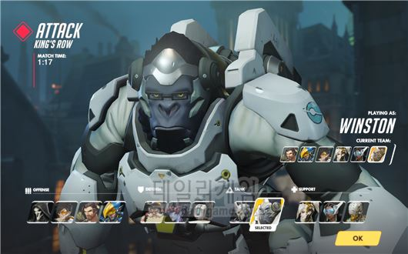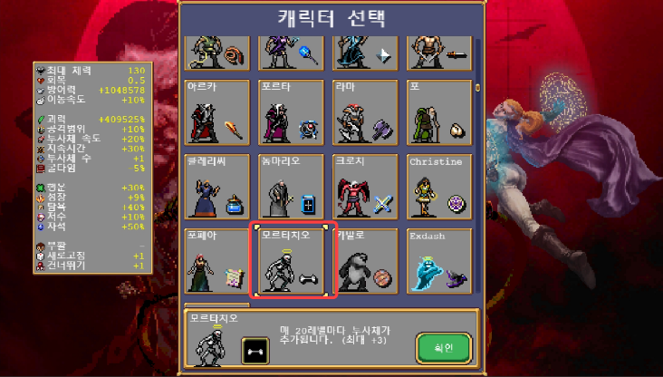

*<출처: (좌)뱀파이어서바이벌, (우)오버워치>*

* 포탑과 함정간의 시너지: 방어기제 간 상승효과를 내는 요소를 집어넣어, 단순히 높은 티어의 기물만을 사용하는 것이 아닌, 자신이 원하는 효과적인 빌드를 구상하여 매 플레이마다 다양한 경험을 선사
* 기름함정(적의 이동속도 저하) + 화염방사 포탑(불속성 지속공격)

= 기름이 묻은 적은 불공격의 공격력과 효과 증가

* 맹독함정(적에게 DOT데미지) + 물대포 포탑(공격력은 낮지만 적을 넉백)

= 함정이 포탑과 인접한다면 물에 독이 섞여, 더욱 넓은 범위에 중독 공격 가능

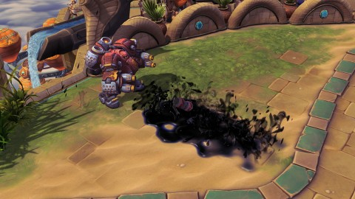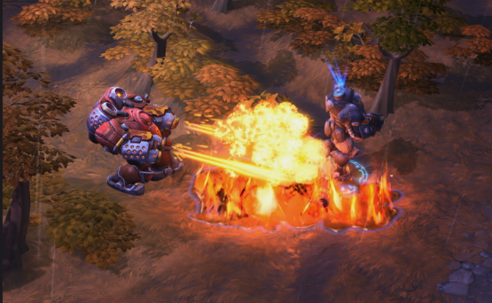*<출처:(좌,우)히어로즈오브더스톰>*

* 다양한 적과 보스
* 단순히 플레이어만을 추적하는 일반 몬스터부터 시작하
* 스탯이 강화되고 고유패턴(ex.돌진, 자폭)을 가지고 있는 엘리트몬스터
* 플레이어가 아닌 쉘터 기물을 우선적으로 노리는 스페셜 몬스터
* 지도이(가) 표시된 사진

  자동 생성된 설명까다로운 공격패턴과 특정 기믹(ex.몬스터의 특정부위를 파괴하면 약화)을 소유한 보스 구현 예정

*<출처: 로스트아크>*

**희망 추진사항**

* 컷신: 새로운 몬스터 등장시, 등장컷신을 통해 자연스럽게 소개함과 동시에 해당 몬스터의 특징을 예상할 수 있도록 유도.

=> 언리얼엔진의 카메라와 Sequence기능을 사용할 예정

* 향상된 AI: 몬스터 AI 개발시, 단순히 모든 공격을 맞으며 접근하지 않고 당하는 공격을 분석해, 공격이 약한부분을 찾아내거나 함정이 적은 곳으로 우회하여 진입하는 고급 AI설계 희망

=> 언리얼엔진 AI 중 EQS시스템을 사용할 예정

* 멀티시스템 구현: 앞서 플레이어의 고립을 강조한 만큼 다수의 인원이 함께한다면 게임 분위기를 저하시킬까 우려했지만, MMO가 아닌 2~4인 단위의 소규모 멀티는 큰 영향이 없을 것이라 판단했고 오히려 더욱 다양한 상황과 전략을 만들 수 있는 긍정적 효과가 더 클 것이라 예상됨.

=> 스팀 멀티 플러그인 사용 예정